姓名： | （ ） |  | 班別： |  |  | 日期：
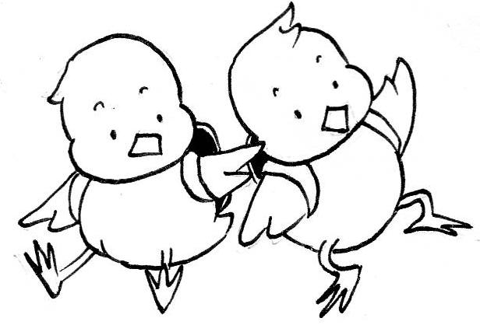

- 河狸、兔子和青蛙想出甚麼方法幫助小雞渡過小溪？
同學 | 方法
河狸 | 在小溪上蓋一座橋
兔子 | 帶小雞跳過小溪
青蛙 | 教小雞游泳

二、假如你是小雞的同學，你會用甚麼方法幫助小雞？
（請寫／畫出來）
我是 | 方法

